 | М 5 – Теорема о вписанном угле
Номер учебного элемента | Учебный материал с указание заданий | Руководство по усвоению учебного материала
УЭ 0 | Интегрирующая цель:  По завершению изучения темы учащийся должен:  Знать что такое вписанный угол, свойства вписанных углов.  Повторить что такое центральный угол, чему равна градусная мера дуги окружности, градусная мера вписанного угла.  Уметь находить градусную меру вписанного угла, применять свойства к решению задач  Закрепить вычислительные навыки.
УЭ 1  Входной контроль | Цель: повторить понятия центрального угла, вписанного угла, вычисление градусной меры вписанного угла  Задание 1. Рассказать соседу по парте определение центрального угла, определение вписанного угла, теорему о вписанном угле. Если без ошибок, то поставить в лист учета по 1 баллу.  Задание 2. Решите задачи по готовому чертежу. Подсказка: вспомни теорему о вписанном угле  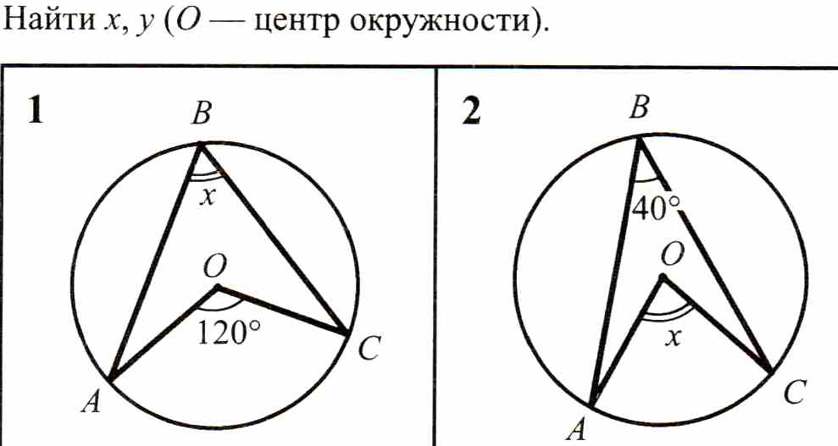  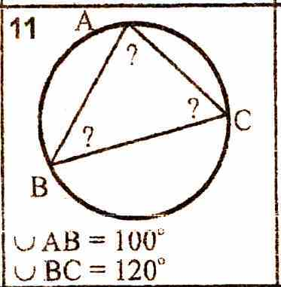  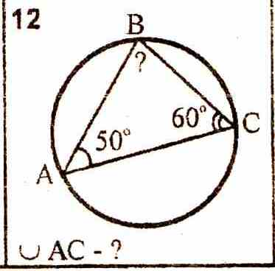  Контроль: попросить проверить учителя. За каждое правильное решение поставь в лист учета по 1 баллу. Переходить к УЭ2 | Работа в парах  Работа в тетради
УЭ 2  Изучение нового материала | Цель: изучение следствий из теоремы о вписанном угле.  Изучить в учебнике п.71 на стр 172. Ответь письменно на вопросы в тетради.  1. Что можно сказать о вписанных углах, опирающихся на одну и ту же дугу. Сделай соответствующий рисунок в тетради.  2. Чему равен вписанный угол, опирающийся на полуокружность? Сделай соответствующий рисунок в тетради.  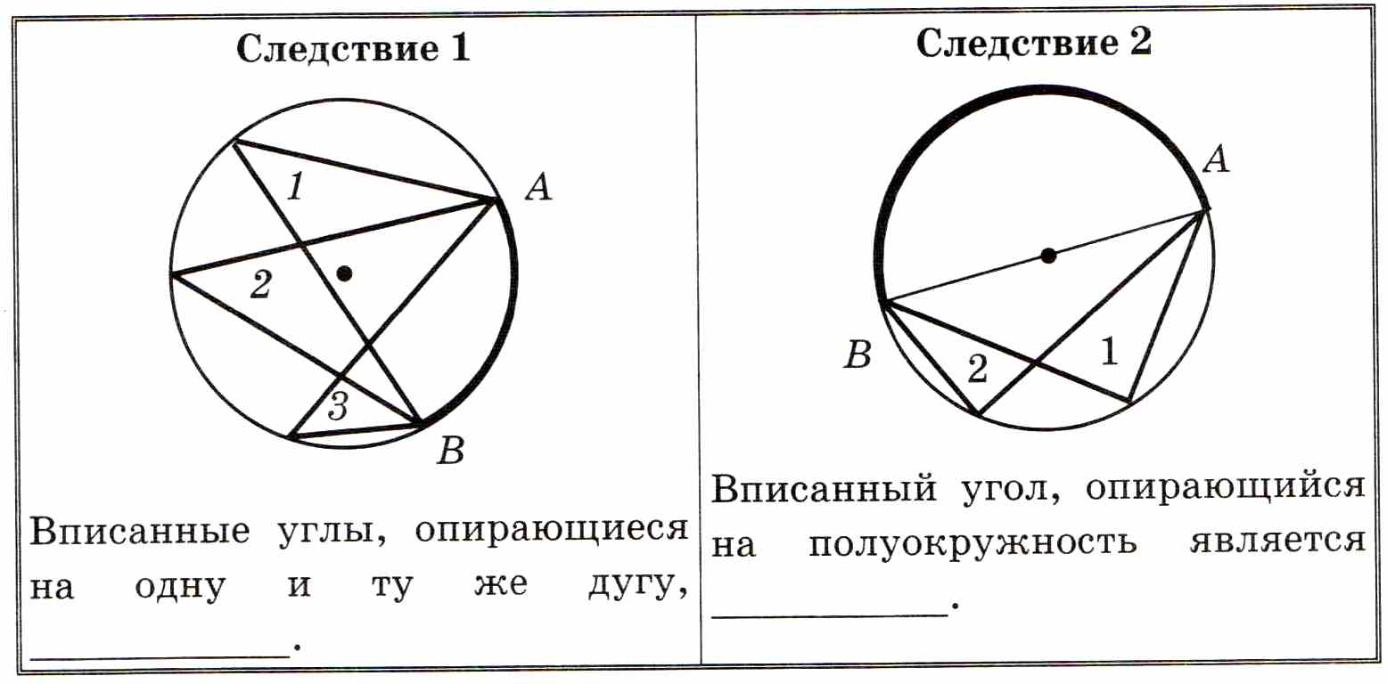  Контроль: попросить проверить учителя. За каждое правильное решение поставь в лист учета по 1 баллу. Переходить к УЭ3 | Работа в тетрадях
УЭ 3  Первичное закрепление изученного материала | Цель: Закрепление изученного материала.  Задание 1. Реши задачи по готовому чертежу.  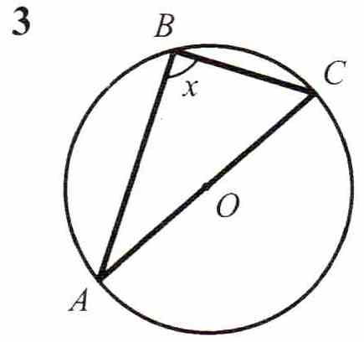  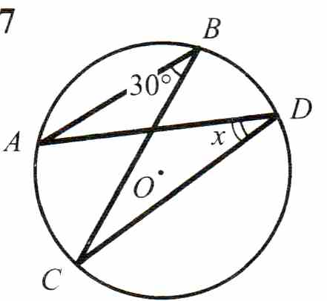  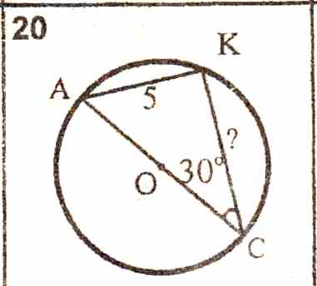  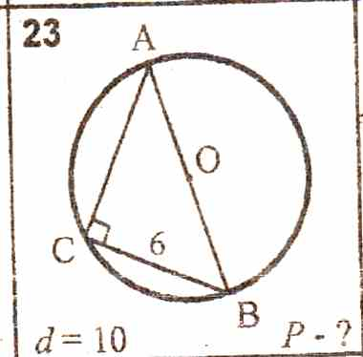  Подсказка: повтори следствия из теоремы о вписанном угле и теорему Пифагора.

 | Контроль: попросить проверить учителя. За каждое правильное решение поставь в лист учета по 1 баллу. Переходить к УЭ4 | Работа в парах
УЭ 4  Применение знаний в измененных условиях | Цель: применение полученных знаний.  Задание 1.  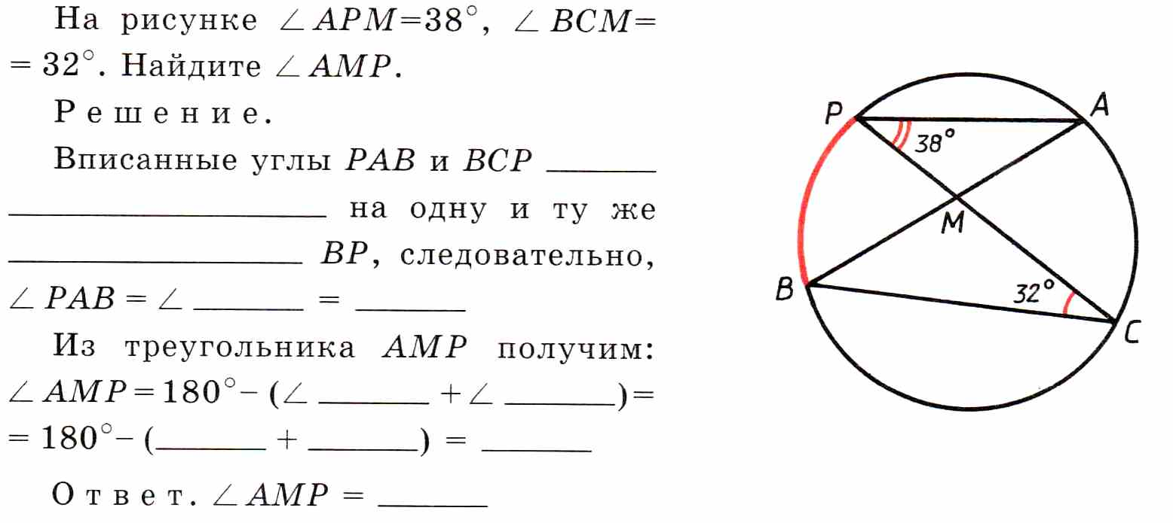  Задание 2.  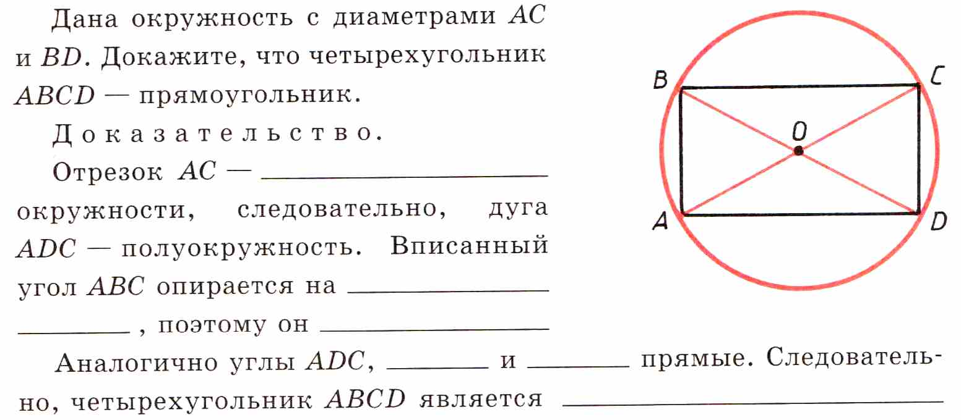  Задание 3.  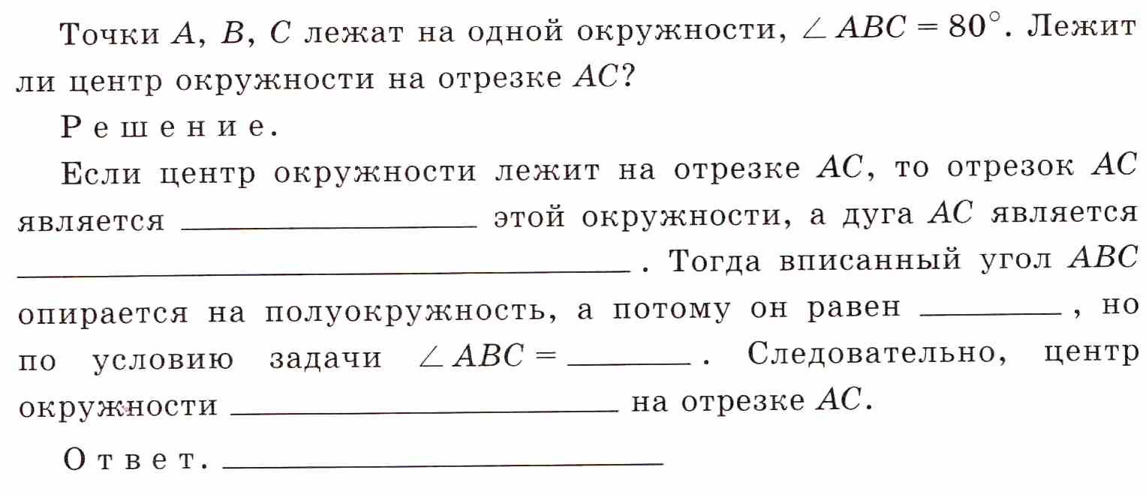  Контроль: попросить проверить учителя. За каждое правильное решение поставь в лист учета по 2 баллу.. Переходить к УЭ5 | Работа в тетради
УЭ 5  Итоги | Цель: Самооценка работы. Посчитайте общее количество баллов. Поставьте себе оценку. Лист учёта сдайте учителю. Задание на дом п. 71, теорема и следствия.  Если набрано 19-21 балл, то №657, если 15 баллов и меньше, то №656  Что было особенно трудно выполнить в этой работе? Что понравилось?

Лист учёта
Фамилия
Имя
Учебные элементы | Количество баллов за задания | Корректирующие задания | Общее количество баллов
УЭ1
УЭ2
УЭ3
УЭ4
Итоговое количество баллов
Оценка
Больше 21 баллов «5», 19 баллов «4»,
15 баллов «3», меньше 15 баллов «2»

Лист учёта
Фамилия
Имя
Учебные элементы | Количество баллов за задания | Корректирующие задания | Общее количество баллов
УЭ1
УЭ2
УЭ3
УЭ4
Итоговое количество баллов
Оценка
Больше 21 баллов «5», 19 баллов «4»,
15 баллов «3», меньше 15 баллов «2»

Лист учёта
Фамилия
Имя
Учебные элементы | Количество баллов за задания | Корректирующие задания | Общее количество баллов
УЭ1
УЭ2
УЭ3
УЭ4
Итоговое количество баллов
Оценка
Больше 21 баллов «5», 19 баллов «4»,
15 баллов «3», меньше 15 баллов «2»

Лист учёта
Фамилия
Имя
Учебные элементы | Количество баллов за задания | Корректирующие задания | Общее количество баллов
УЭ1
УЭ2
УЭ3
УЭ4
Итоговое количество баллов
Оценка
Больше 21 баллов «5», 19 баллов «4»,
15 баллов «3», меньше 15 баллов «2»

